北 京 市 西 城 区 九 年 级 模 拟 测 试 试 卷
物 理
2024.5
考生须知 | 1．本试卷共8页，共两部分，共27道题，满分70分。考试时间70分钟。  2．在试卷和草稿纸上准确填写姓名、准考证号、考场号和座位号。  3．试题答案一律填涂或书写在答题卡上，在试卷上作答无效。  4．在答题卡上，选择题、作图题用2B铅笔作答，其他试题用黑色字迹签字笔作答。  5．考试结束，将本试卷、答题卡和草稿纸一并交回。
第一部分
一、单项选择题（下列每题均有四个选项，其中只有一个选项符合题意。共24分，每题2分）
1．下列用电器中，主要利用电流热效应工作的是
A．电视机 B．电风扇 C．收音机 D．电熨斗
2．如图所示的光现象，由于光的反射形成的是
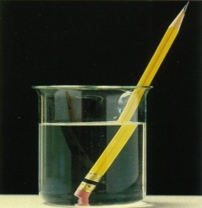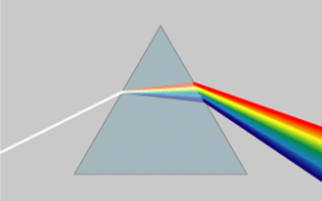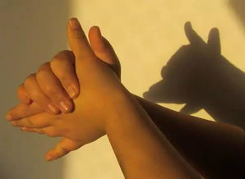
B
A
C
D
故宫角楼在水中形成倒影

阳光通过三棱镜发生色散
蹈舞蹈演员对镜练习动作
演员对镜练习动作

铅笔好像在水面处折断

墙上呈现人的手影
3．关于声现象，下列说法正确的是
A．声音不能在固体中传播 B．在公路旁植树种草可以减弱噪声
C．音色是振幅高低决定的 D．通常人们能听到超声波和次声波
4．如图所示的实例中，目的是为了减小摩擦的是
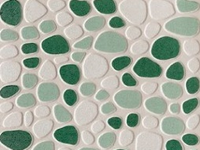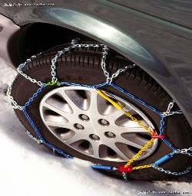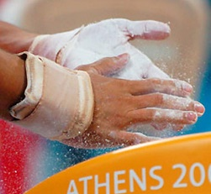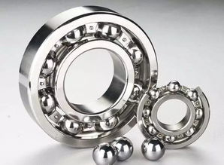
A
B
C
D
汽车轮胎上安装防滑链

运动员在手上涂抹镁粉
滚动轴承中装有钢球

防滑地砖表面有凹凸花纹
5．下列措施中，能使蒸发减慢的是
A．用电吹风机吹干头发 B．将湿衣服展开晾在通风处
C．把新鲜蔬菜装入保鲜袋 D．将刚收获的谷物晒在阳光下
6．图中的a表示垂直于纸面的一根导线，它是闭合电路的一部分。当导线a在磁场中按箭头方向运动时，在图中所示的四种情况下，不能产生感应电流的是
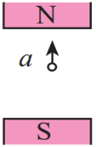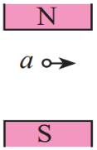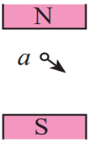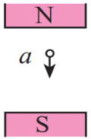
A B C D
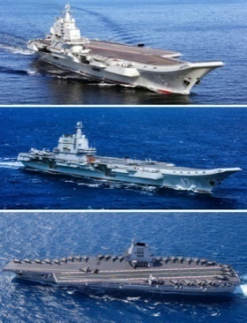
7．中国第三艘航母“福建舰”已经顺利完成首次海试。它是我国完全自主设计建造的首艘电磁弹射型航母，满载排水量约8万余吨，这标志着中国即将迈入三航母时代（如图所示）。不久后，辽宁舰、山东舰、福建舰将共同维护中国海疆的安全。已知：辽宁舰和山东舰满载排水量均为6万余吨。在三艘航母满载时，下列说法中正确的是
辽宁舰
山东舰
福建舰
A．福建舰比辽宁舰排开海水的体积小
B．福建舰比山东舰受到海水向上的压力小
C．福建舰所受海水的浮力等于辽宁舰所受浮力
D．福建舰所受浮力等于它排开的海水所受的重力
8．关于温度、内能和热量，下列说法中正确的是
A．物体的机械能越大，它的内能就越大 B．物体的温度不变，它的内能可能变小
C．物体的内能增加，它一定吸收热量 D．物体吸收热量，它的温度一定会升高
9．关于图中所示的四个物理情境，下列说法中正确的是
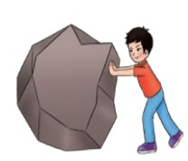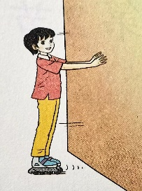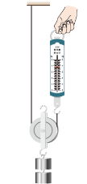
甲 乙 丙 丁
A．图甲中，人穿旱冰鞋推墙，人对墙的推力与墙对人的支持力是一对平衡力
B．图乙中，人用力推石头，石头未动，是因为人的推力小于石头受到的摩擦力
C．图丙中，人用水平推力推着车在水平地面上做匀速直线运动，人对车做了功
D．图丁中，人两次将相同的钩码提升相同高度，使用动滑轮不仅省力还能省功
10．用如图所示的滑轮组提升重为500N的物体A，滑轮组的绳子自由端在拉力F作用下竖直匀速移动6m，物体A被竖直匀速提升2m，用时20s，滑轮组的额外功是200J。下列说法中正确的是
F
A
A．物体A上升的速度是0.3m/s
B．滑轮组的机械效率小于90%
C．动滑轮所受的重力为100N
D．拉力F的功率为50W
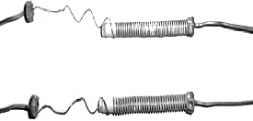
11．如图是两个定值电阻R₁、R₂的内部结构图，R₁、R₂所用电阻丝（涂有绝缘漆）粗细均匀、材料相同，分别缠绕在相同的圆柱形绝缘棒上，圈数分别为43圈和33圈，R₁的电阻丝比R₂的电阻丝细。将R₁、R₂串联在电路中工作一段时间，下列说法中正确的是
R₁

细
粗
R₂

A．R₁的电功率一定大于R₂的电功率
B．通过R₁的电流大于通过R₂的电流
C．R₁两端的电压等于R₂两端的电压
D．R₁消耗的电能小于R₂消耗的电能
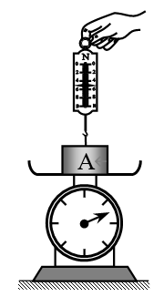
12．小军用弹簧测力计竖直向上提拉放在台秤托盘中央的圆柱体A，如图所示。当台秤示数为6.8N时，弹簧测力计的示数为1.2N。已知：圆柱体A的底面积为50cm²，高为8cm，且它始终处于静止状态。g取10N/kg。下列说法中正确的是
A．圆柱体A的密度为1.7g/cm³
B．当台秤示数增大时，弹簧测力计示数也增大
C．当台秤示数为零时，弹簧测力计示数为4.6N
D．当台秤示数为1.6N时，圆柱体A对托盘的压强为320Pa
二、多项选择题（下列每题均有四个选项，其中符合题意的选项均多于一个。共6分，每题2分。每题选项全选对的得2分，选对但不全的得1分，有错选的不得分）
13．下列说法中正确的是
A．漫反射遵循光的反射定律 B．电磁波在真空中传播的速度为340m/s
C．配戴凹透镜可以矫正远视眼 D．彩色电视机画面的色彩由三原色光混合而成
14．根据表1和表2的数据，判断下列说法中正确的是
表1：几种晶体的熔点（在1标准大气压下） 表2：几种物质的比热容
晶体 | 熔点（℃）
固态酒精 | －117
固态水银 | －39
冰 | 0

物质 | 比热容［J/（kg·℃）］
水 | 4.2×10³
煤油 | 2.1×10³
沙石 | 0.92×10³

A．质量相等的水和沙石，都升高1℃，沙石吸收热量比水多
B．在1标准大气压下，－110℃的酒精是液态
C．一滴水的比热容大于一桶煤油的比热容
D．可以用水银温度计测量－10℃的温度
15．小亮设计了一个测量物重的装置，其原理图如图甲所示。电源两端电压为4.5V，且保持不变。电流表的量程为0~0.6A，电压表的量程为0~3V，R₀是定值电阻，R是压力传感器，且R的位置固定不动，R的电阻随压力变化关系如图乙所示。杠杆AB的支点为O，AO=2BO。在A端正上方的托盘M重为5N，当托盘不放重物时，电压表示数为 2V，杠杆B端始终压在传感器R上，且杠杆始终静止在水平位置。不计杠杆的重，则下列说法中正确的是
乙
50
1
4
0
F/N
20
40
10
30
R/Ω

2
3
5
甲
A
S
R₀
A
V
R
M
B
O
A．定值电阻的阻值R₀为5Ω
B．该装置能测量的最大物重G_{最大}为7.5N
C．当托盘不放重物时，R所受B端的压力为5N
D．当称量的物重增大时，电路中电流表的示数会增大

第二部分
三、实验探究题（共28分，16、19、20、22题各2分，17、18题各3分，21、23题各5分，24题4分）
16．（1）如图甲所示，体温计的示数为 °C。
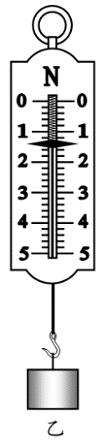
（2）如图乙所示，弹簧测力计的示数为 N。
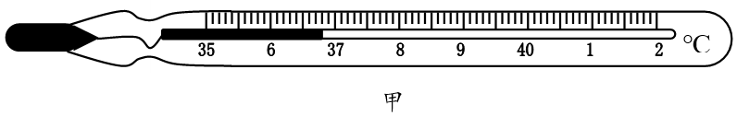
17．小刚利用如图丙所示的装置进行探究光的反射定律的实验，他先将纸板B
以ON为轴转动到与纸板A同一平面，使激光笔发出的光束贴着纸板A沿EO的方向照射到平面镜的O点，在纸板B上观察到反射光OF。
（1）小刚想探究反射角与入射角是否相等。他在纸板上用笔描出入射光EO和反射光OF的径迹，改变 ，做多次实验，记录每次入射光和反射光的径迹，取下纸板AB，用量角器测量 ，并记录实验数据。
（2）小刚使入射光逆着原来反射光的方向射向镜面O点，做多次实验，均观察到反射光逆着原来入射光的方向射出。实验现象说明： 。
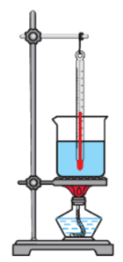
丙
纸板B
平面镜
O
E
F
纸板A
N
G
乙
时间/min
温度/°C
0
90
94
96
98
100
102
1
2
3
4
5
6
7
9
8
甲

①
②
92
18．小娟和小乐为探究水在沸腾前后温度随吸收热量变化的特点，进行了如下实验：他们分别用如图甲所示的装置给水加热，当水温为90℃时，每隔一分钟记录一次水的温度，从计时开始，待水沸腾后持续加热一段时间，并记录水的温度。小娟和小乐根据自己的实验数据分别画出水的温度随加热时间变化的关系图像，如图乙①、②所示。
（1）在此实验中，通过加热时间来反映 。
（2）由图像分析：在实验中小娟所用水的质量 小乐所用水的质量。
（3）若实验时，水面上方的气压大于1标准大气压，则烧杯中水的沸点会 。（选填“升高”、“降低”或“不变”）
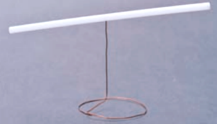
19．小华用细铁丝制成支架作为转动轴，把一根中间戳有小孔（没有戳穿）的轻质吸管放在转动轴上，如图所示，吸管能在水平面内自由转动。
（1）她用餐巾纸摩擦吸管使其带电，然后将一个物体靠近
吸管一端，发现吸管向物体靠近，由此现象
判断该物体已经带电。（选填“能”或“不能”）
（2）用丝绸摩擦过的玻璃棒靠近吸管一端，观察到吸管向
玻璃棒运动，由此可知该吸管带 电荷。（选填“正”或“负”）
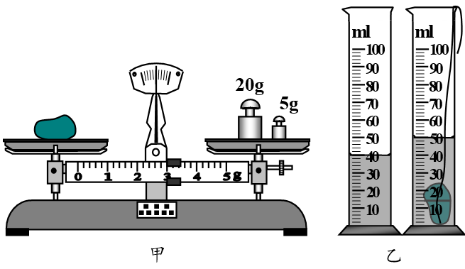
20．小明用天平和量筒测一块岩石的密度。他先用调节好的天平测量岩石质量，天平平衡时，右盘中砝码的质量和游码在标尺上的位置如图甲所示。他再用量筒测量岩石的体积如图乙所示，则该岩石的体积为 cm³。该岩石的密度ρ＝ kg/m³。
21．小丽做“探究通过导体的电流跟电压的关系”的实验。她在实验桌上连接了如图所示的实验电路，同组的小英发现小丽连接的电路中有一根导线连接错误。
（1）请你在错接的导线上画“×”，并用笔画线代替导线，画出正确的接线。
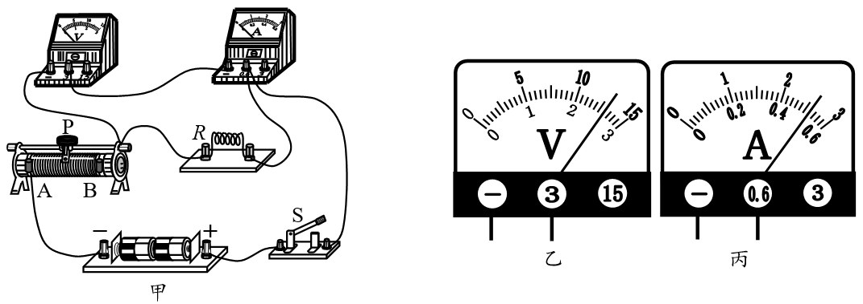
（2）小丽改正电路连接后，进行了探究实验。在实验过程中，应保持 不变，
多次改变滑动变阻器滑片的位置，从而改变 ，用电压表测量电阻两端的
电压U，用电流表测量通过电阻的电流I，并记录。
（3）在小丽某次移动滑动变阻器的滑片后，观察到两电表的示数如图乙、丙所示，则
电阻R的阻值为 Ω。为了使电压表的示数再变大些，她应将滑动变阻器的滑片向 端移动。（选填“A”或“B”）
22．在“探究滑动摩擦力大小与哪些因素有关”的实验中，小林进行了如下的实验。
（1）如图甲所示，他悬挂好弹簧测力计使其静止，在弹簧测力计的挂钩下拴一根细线，
细线绕过定滑轮水平拉住木块A，用水平拉力F拉动长木板B，使其在桌面上水平
向左运动，木块A相对桌面保持静止，在此过程中，弹簧测力计的示数F₁等于木
块A所受滑动摩擦力的大小。若改变拉动长木板B的水平拉力F的大小，木块A所
受的滑动摩擦力大小是否会改变？ 。（选填“会”或“不会”）
（2）如图乙所示，小林将砝码压在木块A上，用水平拉力F拉动长木板B，使其在桌面上水平向左运动，弹簧测力计的示数为F₂，通过实验发现：F₂ F₁。（选填“大于”、“等于”或“小于”）

F‘’
乙
A
B
F
甲
A
B
23．小强为了证明“浸在水中的物体所受浮力大小与物体的密度有关”的观点是错误的，他选用如图所示的形状相同的铜圆柱体A和铝圆柱体B、水、烧杯、弹簧测力计等器材进行实验。
（1）以下是小强的部分实验步骤，请你帮他补充完整：

A

B
①将圆柱体A和圆柱体B分别悬挂在弹簧测力计下，测量它们
所受的重力G，并记录。
②将圆柱体A下部的一格体积浸入水中， ，静止时，
记录弹簧测力计的示数F。

③ ，仿照步骤②进行实验。
④利用公式F_{浮}= 计算圆柱体A和B所受的浮力F_{浮}，并记录。
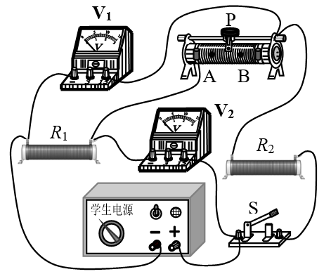
（2）根据圆柱体A和圆柱体B所受浮力F_{浮} （选填“相等”或“不相等”），就可以证明这种观点是错误的。
（3）请画出实验数据记录表格。
24．小瑄用两端电压不变的电源及其他器材做了如图所示的实验。她闭合开关S，观察到当滑动变阻器的滑片P位于A点和B点时，电压表V₁示数的变化量大于电压表V₂示数的变化量。请你分析并判断电阻R₁与R₂阻值的大小关系。（请你画等效电路图辅助说明）
四、科普阅读题（共4分）
请阅读《嫦娥六号飞天，月背采样再返回》并回答25题。
嫦娥六号飞天，月背采样再返回
2024年5月3日下午5点27分，我国长征五号遥八运载火箭搭载着嫦娥六号月球探测器，在海南文昌航天发射场成功发射。本次嫦娥六号将实现人类首次在月球背面南极的艾特肯盆地采样并返回，预设采样质量为2kg。
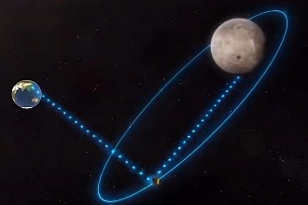
嫦娥六号要降落在月球背面，它如何与地球进行通信呢？这依靠一颗叫鹊桥二号的中继星。4月12日，我国的鹊桥二号中继星已完成在轨对通测试，它可为探月工程四期及后续国内外月球探测任务提供中继通信服务。该中继星采用环月大椭圆冻结轨道作为使命轨道，如图所示。这不仅能提高它的通信速率，大幅提高对月球南极区域通信覆盖能力，还可节省卫星燃料，让它能在该轨道上长期驻留。
月球
地球
鹊桥二号
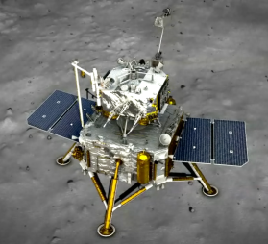
5月8日，在北京航天飞行控制中心的精确控制下，嫦娥六号探测器成功实施近月制动，顺利进入环月轨道飞行。近月制动是嫦娥六号在飞行过程中的一次关键轨道控制。嫦娥六号飞临月球附近时，实施“刹车”制动，使其相对速度低于月球逃逸速度，从而被月球引力捕获，实现绕月飞行。不要小看“刹车”的难度，如果“刹车”力度不够，速度没有降下来，嫦娥六号探测器将滑入太空。反之，如果“刹车”过猛，则可能与月球碰撞。后续，在鹊桥二号中继星的支持下，嫦娥六号将调整环月轨道高度和倾角，择机实施轨道器返回器组合体与着陆器上升器组合体分离，之后，着陆器上升器组合体实施月球背面南极艾特肯盆地软着陆（如图所示），按计划开展月背采样返回任务。
本次嫦娥六号将主要经历11个飞行阶段，其飞行控制过程非常复杂，技术难度史无前例。整个采样并返回过程大约需要53天。让我们共同期待：嫦娥六号一路上克服艰难险阻，顺利完成后续全部任务，中国航天再创佳绩！
25．请根据上述材料，回答下列问题：
（1）鹊桥二号中继星沿椭圆轨道绕月球运行，卫星从近月点向远月点运动时，其速度
。（选填“增大”“减小”或“不变”）
（2）当返回器进入大气层后，由于高速飞行会跟大气剧烈摩擦，导致返回器表面温度急剧升高。这是通过 的方式，使返回器内能增加。
（3）近月制动是嫦娥六号飞行过程中一次关键的轨道控制。若制动“刹车”力度不够，
或“刹车”过猛，那它将会如何运动 。
五、计算题（共8分，26、27题各4分）
26．如图所示的电路中，电源两端电压为4V且保持不变。当开关S₁闭合、S₂断开时，
电阻R₁消耗的电功率P₁为2W；当开关S₁、S₂都闭合时，
R₂
S₂
S₁
A
R₁
电流表的示数为0.75A。求
（1）通过电阻R₁的电流。
（2）电阻R₂的阻值。
（3）通电20s，电阻R₂消耗的电能。
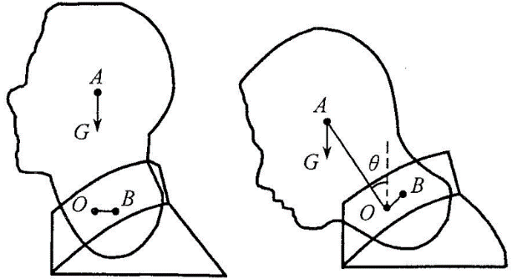
27．为了探究“颈部肌肉的拉力与低头角度大小的关系”，课外小组的同学们制作了一个头颅模型来进行模拟实验。如图甲所示，把人的颈椎简化成支点O，头颅模型的质量为1kg，头颅模型在重力作用下可绕支点O转动，A点为头颅模型的重心，B点为肌肉拉力的作用点。将细线的一端固定在B点，用拉力传感器的挂钩拉着细线模拟测量肌肉的拉力，头颅模型在转动过程中，细线拉力的方向始终垂直于OB，如图乙所示，让头颅模型从竖直状态开始转动，当低头角度θ为30°时，细线的拉力F为14N。g取10N/kg。
F

甲
乙
（1）当低头角度θ为30°时，求拉力F的力臂l_{F}与头颅模型重力的力臂l_{G}的比值。
（2）若人的头颅质量为5kg，当低头角度θ为30°时，求颈部肌肉的拉力F₁的大小。
（3）若人的头颅质量为5kg，低头角度θ为90°，颈部肌肉的拉力为F₂，请画图分析并
说明F₂与F₁的大小关系。

